ZENITH RIPROPONE IL PRIMO OROLOGIO EL PRIMERO DEL 1969 CON QUADRANTE SFUMATO: CHRONOMASTER REVIVAL A385.

La rinascita di una leggenda: Zenith ripropone uno dei primi e più emblematici cronografi dotati del rivoluzionario calibro El Primero, sotto forma di modello Chronomaster Revival.

Il 1969 è stato certamente un anno da ricordare per Zenith: un anno che è entrato nella storia dell’orologeria e che ha cambiato per sempre il concetto di cronografo. Un anno in cui Zenith El Primero, il primo cronografo automatico ad alta frequenza in assoluto, è stato lanciato in tutto il mondo. Il suo debutto è avvenuto con tre diversi modelli in acciaio inossidabile. Uno di questi era l’A385, un cronografo in acciaio di forma tonneau con un affascinante quadrante sfumato di colore marrone, il primo quadrante “fumé” mai realizzato nell’industria orologiera e per Zenith.

Nel 1970, il modello A385 suscitò l’attenzione internazionale quando partecipò all’“Operation Sky” di Zenith. Questo test estremo consisteva nel fissare l’orologio all’apparecchiatura di atterraggio di un Boeing 707 dell’Air France durante un volo da Parigi a New York per testarne la resistenza alle aggressioni esterne, come le variazioni drastiche di temperatura, la forza dei venti e le variazioni della pressione atmosferica. All’atterraggio, l’orologio funzionava ancora perfettamente. Questa impresa ardita testimonia la fiducia e la sicurezza di tutti coloro che avevano lavorato instancabilmente alla realizzazione del calibro El Primero, e ha anche dimostrato concretamente che un movimento meccanico era superiore ai movimenti al quarzo, che iniziavano a diffondersi all’epoca e che non avrebbero potuto sopportare le variazioni termiche sperimentate dall’orologio durante il volo.

Dopo oltre 50 anni, è arrivato il momento per l’A385 di tornare nella veste di Chronomaster Revival. Molto più di una semplice creazione in stile vintage, il Chronomaster Revival A385 è una riproduzione a tutti gli effetti del modello originale del 1969, per la quale la Manifattura ha eseguito un cosiddetto processo di “ingegneria inversa”. Grazie alla consultazione di cianografie e progetti di produzione originali, ciascun elemento della cassa di forma tonneau in acciaio inossidabile di 37 mm dell’A385, inclusi i pulsanti a pompa, evoca fedelmente il modello originale del 1969. Le uniche differenze riscontrabili sono il vetro zaffiro bombato anziché il vetro acrilico e il fondello a vista, anziché il fondello chiuso in acciaio inossidabile, che offre una visuale completa del movimento cronografo El Primero 400.

Ciò che rendeva veramente unico il modello A385 era il quadrante sfumato di colore marrone fumé, con un effetto scurito in corrispondenza dei bordi che conferisce una straordinaria profondità visiva, come se il quadrante fosse bombato. Per questo esemplare Chronomaster Revival, Zenith ha cercato di ricreare le stesse tonalità calde e lo stesso effetto sfumato, che risultano quasi indistinguibili rispetto all’originale, con la lancetta dei secondi cronografici rossa al centro e i contatori cronografici bianchi-argentati.

In linea con il tema rétro, il Chronomaster Revival A385 è disponibile in due opzioni che sembrano provenire direttamente dal 1969: La prima è il bracciale in acciaio effetto “scala”, una moderna interpretazione dei bracciali di Gay Frères, divenuti l’emblema dei primi orologi El Primero. La seconda opzione è il cinturino in pelle di vitello marrone chiaro che con il tempo e l’usura sviluppa una patina unica.

Con le sue proporzioni fedeli a quelle storiche, il quadrante straordinario e le prestazioni costanti e affidabili del calibro El Primero, il Chronomaster Revival A385 è una novità nella linea Chronomaster particolarmente apprezzata da chi ama il look e lo stile senza tempo di questo cronografo eccezionale.

Il Chronomaster A385 è disponibile presso le Boutique Zenith e sul sito web Zenith, nonché presso i rivenditori autorizzati in tutto il mondo.
ZENITH: È TEMPO DI PUNTARE ALLE STELLE.

Zenith nasce per ispirare ogni individuo a seguire i propri sogni e renderli realtà, anche contro ogni previsione. Sin dalla fondazione nel 1865, Zenith si è affermata come la prima Manifattura nell’accezione moderna del termine e i suoi orologi hanno sempre accompagnato figure straordinarie con grandi sogni che miravano all’impossibile, da Louis Blériot con la sua traversata aerea del Canale della Manica fino a Felix Baumgartner con il suo record mondiale di salto dalla stratosfera.

Guidata come sempre dall’innovazione, Zenith si distingue per gli eccezionali movimenti sviluppati e realizzati in-house che alimentano tutti i suoi orologi. Come dimostrano El Primero ed El Primero 21, rispettivamente il primo cronografo automatico e il cronografo più rapido al mondo con precisione al 1/100 di secondo, senza dimenticare l’Inventor, che ha reinventato l’organo regolatore sostituendo gli oltre trenta componenti con un unico elemento monolitico, la Manifattura tende da sempre a spingersi costantemente oltre i limiti del possibile. Zenith ha saputo dare forma al futuro dell’orologeria svizzera fin dal 1865, sostenendo tutti coloro che hanno osato – e osano tuttora – sfidare il tempo e superare le barriere. È tempo di puntare alle stelle!

CHRONOMASTER REVIVAL A385
Referenza: 03.A384.400/385.C855
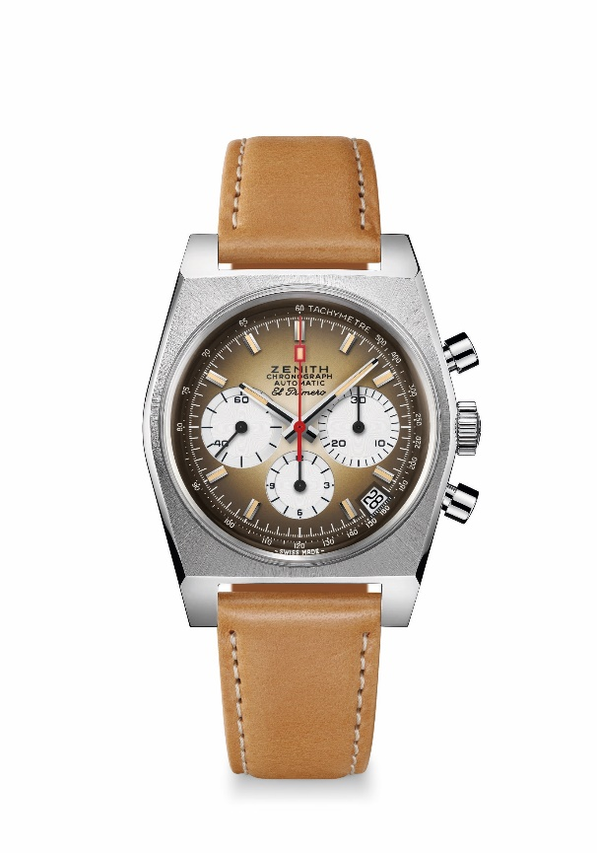
Punti chiave: Primo quadrante sfumato dell’industria orologiera nel 1969. Revival originale della referenza A385 del 1969 con diametro di 37 mm.
Movimento cronografo automatico El Primero con ruota a colonne.
Movimento: El Primero 400, Automatico
Frequenza: 36.000 A/ora (5 Hz)
Riserva di carica: min. 50 ore
Funzioni: ore e minuti al centro. Piccoli secondi a ore 9
Cronografo: Lancetta del cronografo al centro, contatore delle 12 ore a ore 6, contatore dei 30 minuti a ore 3. Scala tachimetrica. Datario a ore 4:30
Prezzo 7900 CHF
Materiale: Acciaio inossidabile
Impermeabilità: 5 ATM
Quadrante: Quadrante sfumato color marrone fumé con contatori bianchi
Indici delle ore: Rodiati, sfaccettati e rivestiti di Super-LumiNova® SLN beige
Lancette: Rodiate, sfaccettate e rivestite di Super-LumiNova® SLN beige
Bracciale e fibbia: Cinturino in pelle di vitello marrone chiaro con lato interno in caucciù e fibbia ad ardiglione in acciaio inossidabile.

CHRONOMASTER REVIVAL A385
Referenza: 03.A384.400/385.M385

Punti chiave: Primo quadrante sfumato dell’industria orologiera nel 1969.
Revival originale della referenza A385 del 1969 con diametro di 37 mm.
Movimento cronografo automatico El Primero con ruota a colonne.
Movimento: El Primero 400, Automatico
Frequenza: 36.000 A/ora (5 Hz)
Riserva di carica: min. 50 ore
Funzioni: ore e minuti al centro. Piccoli secondi a ore 9
Cronografo: Lancetta del cronografo al centro, contatore delle 12 ore a ore 6, contatore dei 30 minuti a ore 3. Scala tachimetrica. Datario a ore 4:30
Prezzo 8400 CHF
Materiale: Acciaio inossidabile
Impermeabilità: 5 ATM
Quadrante: Quadrante sfumato color marrone fumé con contatori bianchi
Indici delle ore: Rodiati, sfaccettati e rivestiti di Super-LumiNova® SLN beige
Lancette: Rodiate, sfaccettate e rivestite di Super-LumiNova® SLN beige
Bracciale e fibbia: Bracciale in metallo effetto “scala” con doppia fibbia déployante in acciaio inossidabile.

